федеральное государственное бюджетное образовательное учреждение высшего образования

**«Вологодский государственный университет»**

Институт математики, естественных и компьютерных наук

(наименование института)

Кафедра «Автоматики и вычислительной техники»

(наименование кафедры)

**Лабораторная работа № 2**

|  |  |
| --- | --- |
| Дисциплина | Операционные системы |

|  |  |
| --- | --- |
| Преподаватель | Дианов С.В. |
|  | *(уч. степень, звание, должность. Ф.И.О)* |
| Выполнил (а) студент | Эльперин Владислав Антонович |
|  | *(Ф.И.О)* |
| Группа, курс | РПС-31, 3 курс |
| Оценка по защите |  |
|  | *(подпись преподавателя)* |

Вологда

2022 г.

**Установка компонентов операционной системы**

**Цель работы:** получить навыки установки компонентов операционной системы Linux.

setupcon –force –русский

Устанавливаем графический сервер через команду:



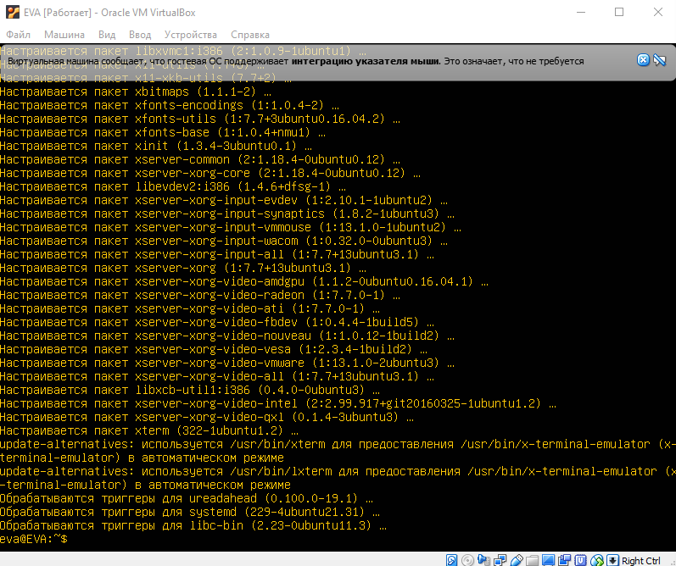

После открываем графическую среду командой **startx**

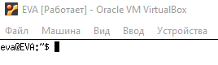

Далее устанавливаем браузер по команду **sudo apt-get install chromium-browser**

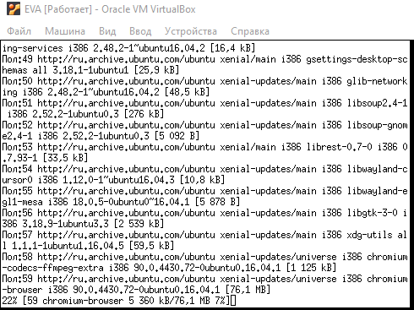

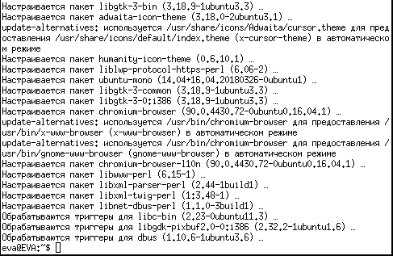

После окончания установки можно открыть браузер командой **chromium-browser**

Далее устанавливаем оконный менеджер в консоли. Вводим команду **sudo apt-get install openbox**

Успешная установка OpenBox:

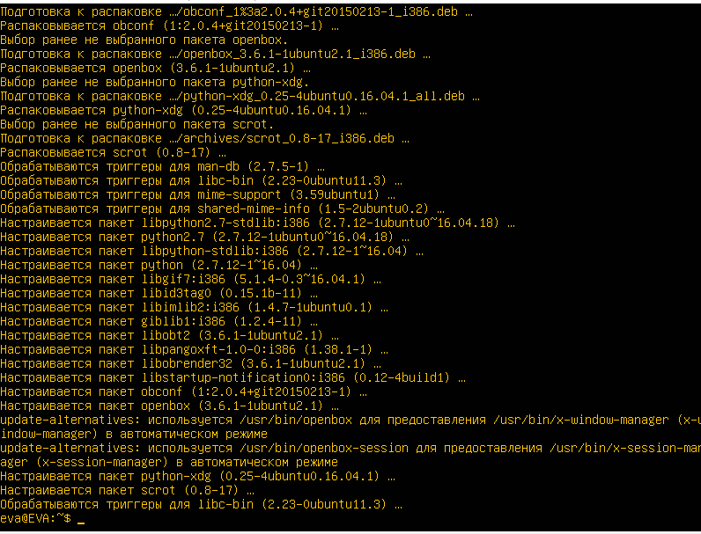

Возможности OpenBox

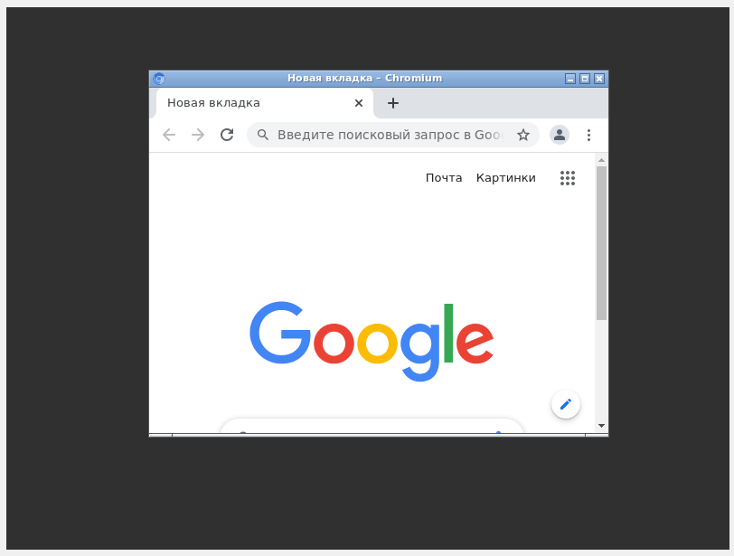 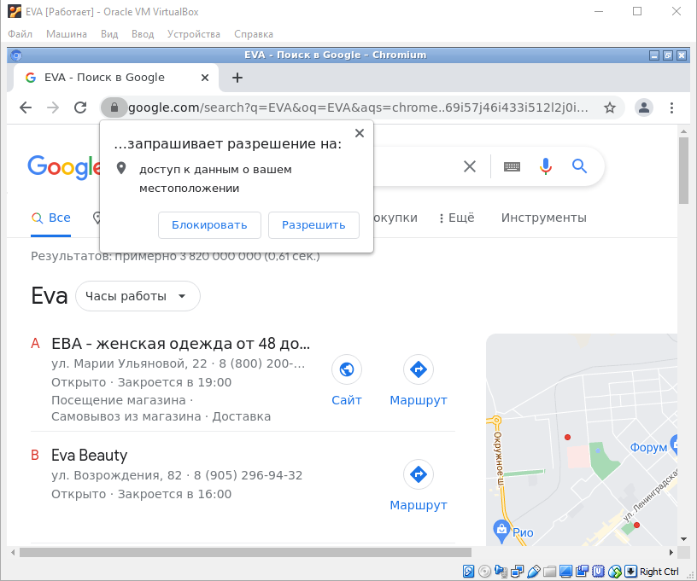

Добавляем в меню «программу управлением меню» командой **sudo apt-get install obmenu**

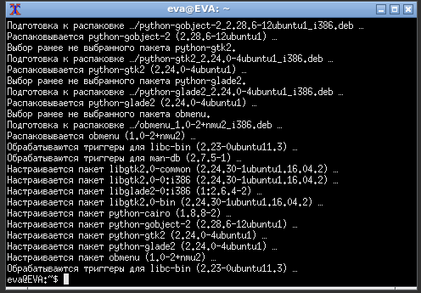

Добавляем пункт Menu setting для вызова самого меню настройки

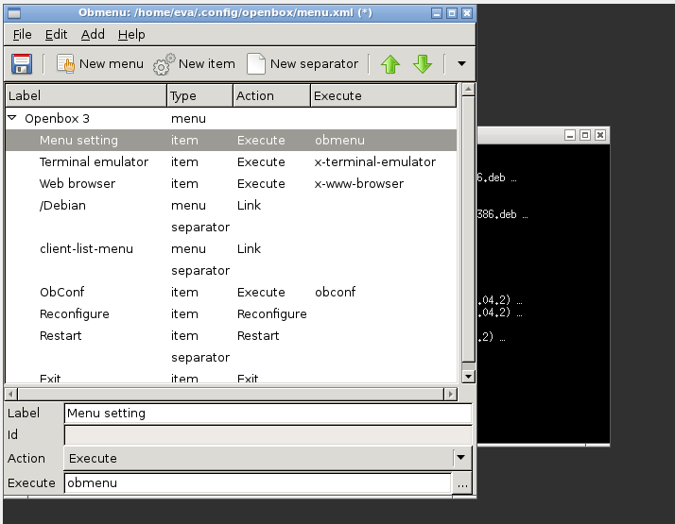 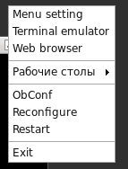

Далее устанавливаем дополнения гостевой ОС командами:

**sudo apt-get update && sudo apt-get upgrade**

**sudo apt-get install build-essential**

**sudo apt-get install dkms**

**sudo mount /dev/cdrom /media**

**sudo sh /media/VBoxLinuxAdditions.run**

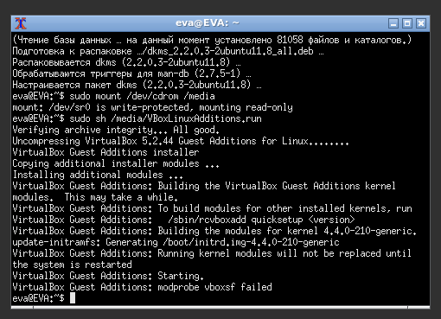

После перезагрузки рабочий стол стал полноэкранным. Появилась возможность отображать больше окон на рабочем столе

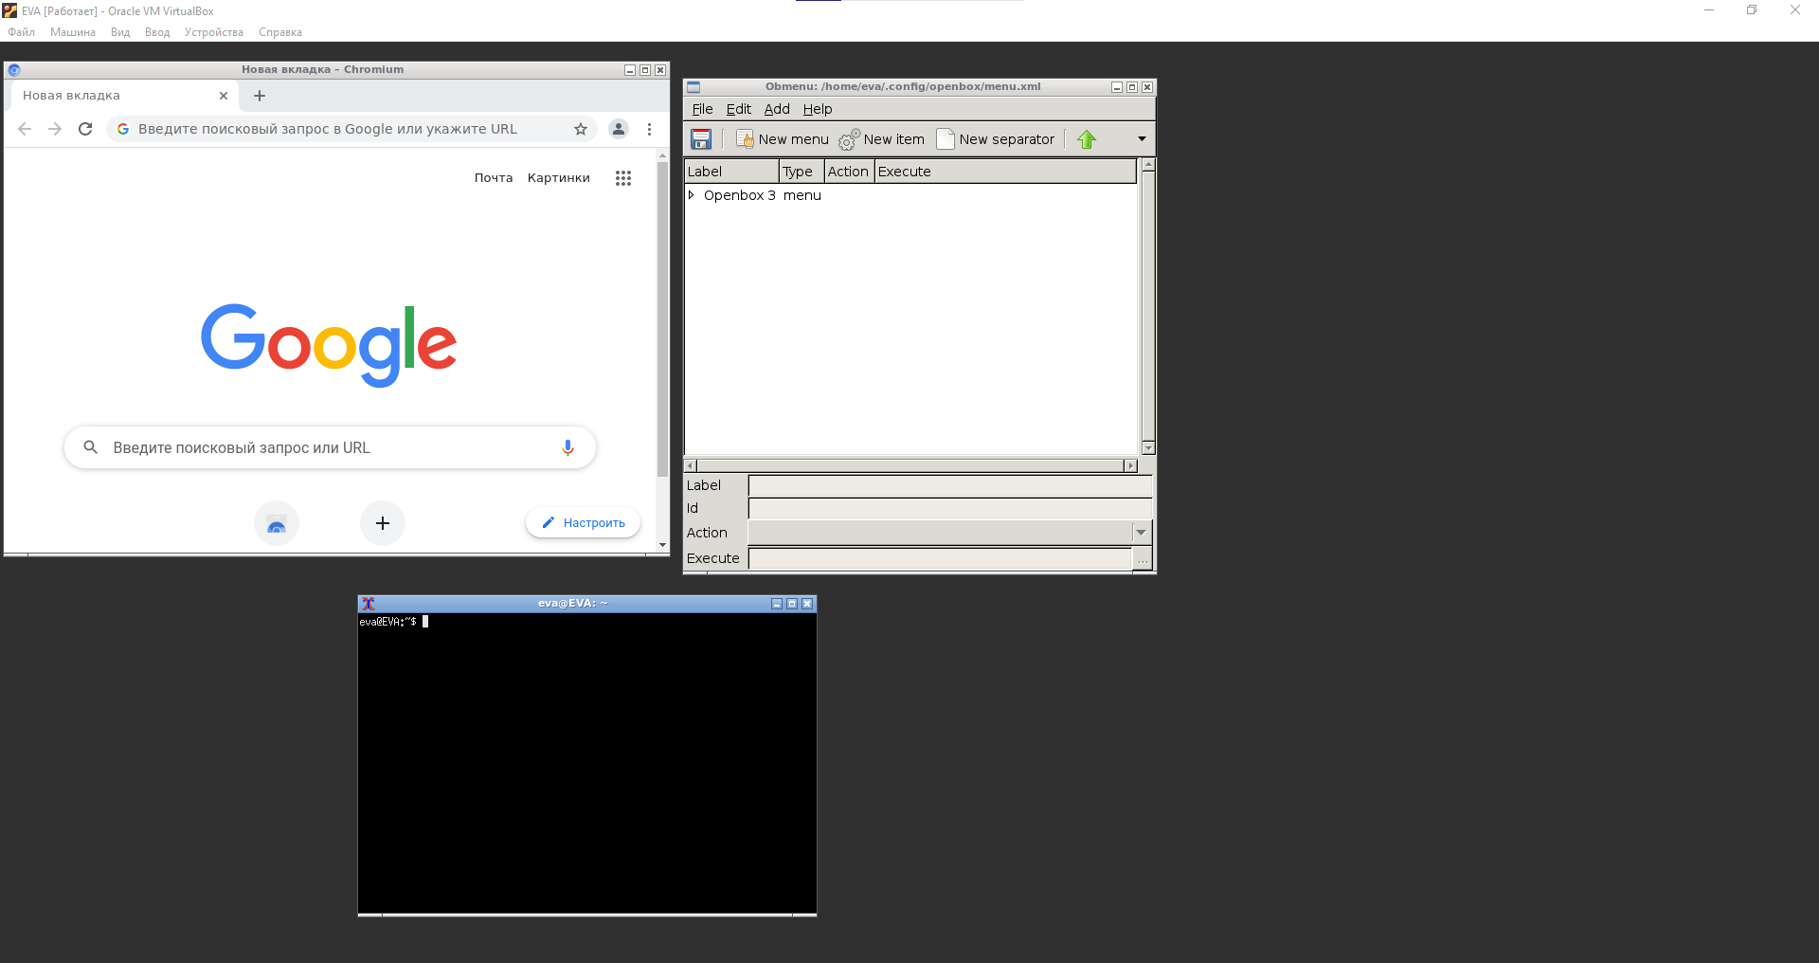

Установка панели **LXPanel** командой **sudo apt-get install lxpanel**. На ней будут размещаться быстрые кнопки, часы, свернутые окна. После добавляем ее в obmenu

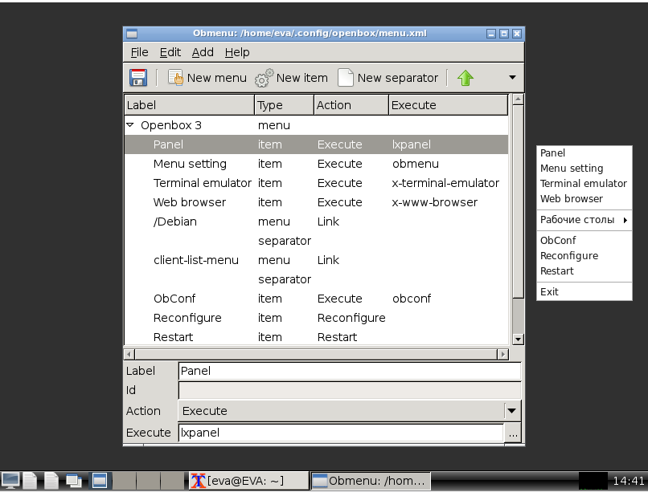

Далее устанавливаем системы управления обоями для рабочего стола командой **sudo apt-get install nitrogen**

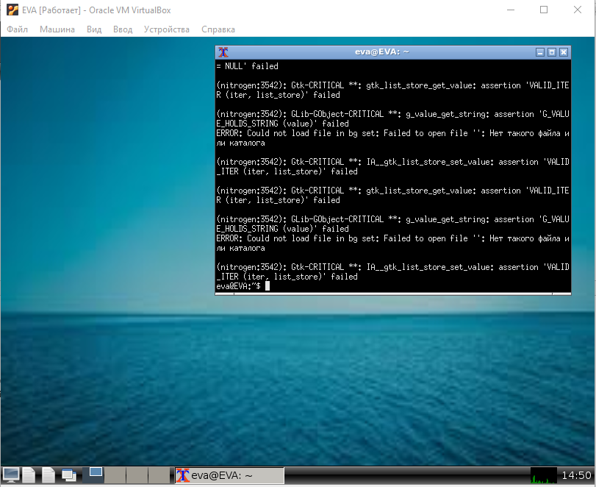

Настройка внешнего вида командой sudo apt install lxappearance

